ЛГСК-11.24011 |  | Канатный переход "Ньютон"
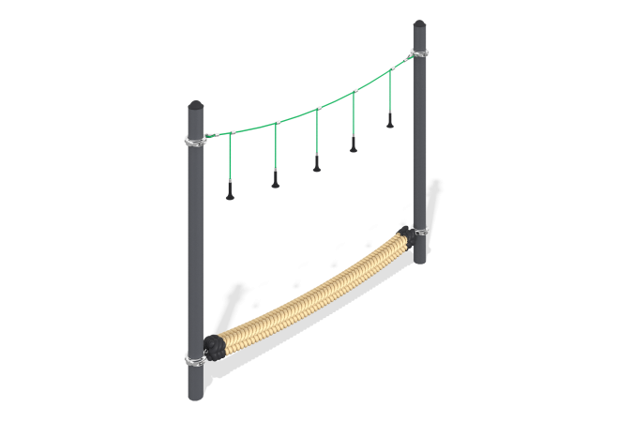

Размеры, мм: | 208x3188x2051 | Вес, кг: | 162
Характеристики материалов
Материалы: металл, канат,.
Комплектация: опоры– 2 шт., канат – 1 шт., комплект крепежа – 1 шт.
Канатный переход "Ньютон" состоит из металлокаркаса и канатной части.
Металлокаркас состоит из следующих элементов:
Два опорных столба изготовлены из металлической трубы диаметром 133 мм с толщиной стенки 4,5 мм, имеющие опорную пластину размером 250 мм х 250 мм.
Канатная часть состоит из следующих элементов:
Стропы изготовлены из армированного шестипрядного каната диаметром 16 мм, состоящего из полипропиленовых нитей и стальной проволоки. Канат обеспечивает повышенную стойкость сетки к ультрафиолетовому излучению. ;
Концы стропы продеты петлей через металлический коуш и фиксируются обжимной втулкой, выполненной из алюминиевого сплава.
Т-образные соединения подвесных канатов реализованы при помощи обжимных втулок, выполненных из алюминиевых сплавов. Концы подвесных канатов совместно с резьбовой шпилькой фиксируются обжимными втулками, выполненными из алюминиевых сплавов.
Пластиковая конусообразная ручка под резьбовую шпильку. Длина ручки — 122 мм. Изделие используется как захват для рук. Место хвата рифлёное, что препятствует скольжению. В данном исполнение ручка нанизывается на резьбовую шпильку и фиксируется гайкой изготовленной из нержавеющей стали.
Плетёный канат имеет круглое сечение диаметром 150 мм. Канат изготовлен из полипропиленового волокна, имеет стальной сердечник диаметром 12 мм. Концы сердечника продеты петлей через металлический коуш и фиксируются обжимной втулкой, выполненной из алюминиевого сплава. Концы обматываются мягким канатом, предохраняя свободные оконцовки плетеного каната от распушения, поверх устанавливается термоусадка, устойчивая к ультрафиолетовому излучению. Канат характеризуется повышенной прочностью нагрузка на разрыв составляет 300 тонн, обладает отличной сопротивляемостью к истиранию, хорошей устойчивостью к ультрафиолетовому излучению.
Хомуты выполнены из двух половин, соединяющихся между собой с помощью болтовых соединений, изготовленные из нержавеющей стали. Предназначены для монтажа трубы диаметром 133 мм.
Выступающие части резьбовых соединений и открытые части труб закрыты пластиковыми заглушками
Покрытие элементов: металл - порошковый цинкогрунт, порошковая краска.

